
与人交流要诚心

古时候有一个国王，他一生中没有子女，
美好江山没有继承人。国王很老了，于是他决定从
他的义子中挑选一名当国王。于是，国王就给每个
义子发了一颗种子说：“好好培植一年，一年后拿
来给我看。”义子们高高兴兴地拿走了种子。他们
精心地培育这颗种子，日复一日地浇水。等到一年
了，把这颗种子上供国王，每颗种子发芽并生长得很
旺盛。国王看了很失望，但最后进来一个义子满脸痛
苦的表情来到国王面前说道：“父王，我也是精心地照
顾种子，天天浇水怎么就是不发芽。”国王一看就乐了，
国王说：“傻孩子，这是一颗熟了的种子怎会发芽呢？”
从此，这诚实的义子就当上了国王。

议 一 议

故事中的义子为什么会成为国王呢？

可见，诚心是很重要的。与人交流也是如此。如果你和朋友聊天，你会和他谈些什么呢？
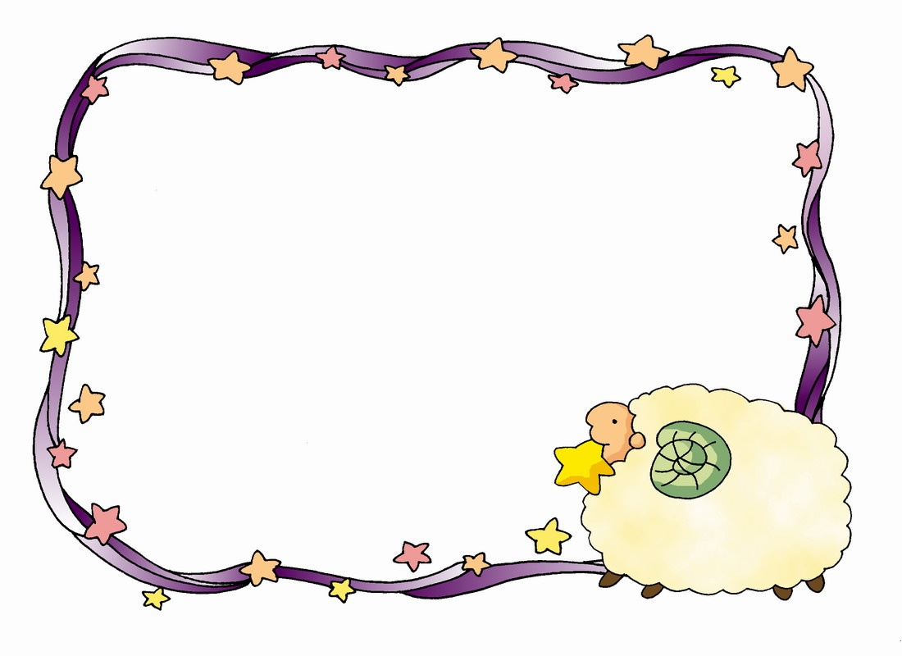

1、聊聊喜爱的电视节目或图书。
2、请朋友和你一起玩你喜欢的游戏。
3、告诉朋友你喜欢他们的玩具。
4、问问他们的文具是在哪儿卖的。

名人名言


人与人之间的相互关系中对人生的
幸福最重要的莫过于真实、诚意和廉洁。
——富兰克林【美】
用诚心愈多，用手段愈少。
——恽代英
与人交往，待人以至诚，才能换取真挚的
友谊。
——卡耐基

智慧屋



真诚的心就像是晶莹剔透的水晶，它不应该
含有任何杂质。当朋友感到开心时，你也会高兴；
当朋友遇到麻烦事，你并不是怕惹祸上身离他而
去，而是在他身边为他分担；当朋友遇到挫折时，
你能给他鼓励；当他成功时，你会为他鼓掌……
真诚不同于智慧，但它常常放射出比智慧更
灿烂的光芒，有许多凭智慧千方百计也得不到的东
西，凭着真诚，却轻而易举地得到了。
所以，真诚是待人处世的绝妙法宝。
只要你真诚地与人交朋友，你就会得到
更多真诚的朋友。

